Fossile Brennstoffe

Definition: „Unter fossilen Brennstoffen versteht man tote Biomasse, welche abgestorben ist und während Jahrmillionen durch geologische Vorgänge entstanden ist.“ (Quelle??)
Es gibt folgende fossile Brennstoffe:
- Erdöl
- Erdgas
- Braunkohle
- Steinkohle
- Torf
- Ölsande
- Ölschiefer

Verwendung: Fossile Brennstoffe werden als Energieträger genutzt um die in ihnen enthaltene Energie durch Verbrennung in Strom umzuwandeln und nutzen zu können.
(Uni-Tübingen)
Es folgen die fossilen Brennstoffe im Einzelnen:

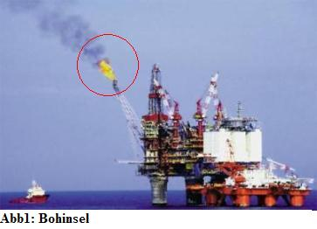
Erdgas & Erdöl:
Abb. 1: Bohrinsel, Quelle: Ausdruck Verlag GmbH 2007

Erdgas tritt meist zusammen mit Erdöl auf, weil beide Brennstoffe ähnlich entstehen. Beide Stoffe, Erdgas und Erdöl, entstanden durch das Absterben von Kleinstlebewesen (z.B. Plankton), diese wurden unter einer Schlammschicht luftdicht verschlossen und dann sauerstofflos (anaerob) von Mikroorganismen zersetzt. Mit viel Druck, Hitze und Zeit entstanden Kohlenwasserstoffverbindungen. Erdgas ist eine Sammelbezeichnung für brennbare Gase, die in der Erdkruste enthalten sind. Hauptbestandteil von Erdgas ist Methan, neben vielen weiteren Bestandteilen enthält es außerdem noch Kohlen(stoff)dioxid. Dieses wird für die Energiegewinnung nicht benötigt und somit direkt nach dem fördern in die Luft abgegeben, indem es verbrannt wird (siehe Abb.2), dass ist ein großes Luftverschmutzungsproblem (Treibhauseffekt).
(Wikipedia)

Ölsande & Ölschiefer sind Mischprodukte und müssen vor der Verbrennung mit zusätzlichem Energieaufwand erst von anderen Mineralstoffen getrennt werden, somit ist der Energieertrag nicht so hoch wie bei „reinen“ Brennstoffen.
(BioTech)
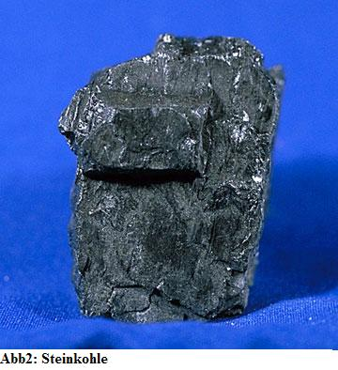
Torf, Braun- & Steinkohle
Abb. 2: Steinkohle, Quelle: Wikipedia 2007c

Torf und Kohle entstanden ähnlich wie Erdgas & Erdöl. Nachdem Bäume oder Farne abgestorben waren, wurden sie von der Luft abgeschlossen, dies geschah auf den Gründen von Mooren oder Sümpfen. Hier gab es aber keine Mikroorganismen, die die Pflanzen hätten zersetzen können, wie bei Erdöl oder -gas. Im laufe der Jahrmillionen haben sich einfach verschiedenste „Verunreinigungen“ verflüchtigt. Je nach dem wie „sauber“ der Rest geworden ist, entstand entweder Steinkohle, Braunkohle oder Torf von verschiedener Qualität.
Steinkohle ist am hochwertigsten, weil sie am reinsten und dichtesten ist und somit viel Kohlen(stoff)dioxid und wenig Wasser enthält. Braunkohle, enthält deutlich weniger Kohlen(stoff)dioxid und hat einen höheren Wasseranteil.
Als Torf bezeichnet man Material, dass einen sehr hohen Wasseranteil besitzt und vor der Verwendung als Brennmaterial oder im Gartenbau noch entwässert werden muss, dies geschieht mit Hilfe von Torfstichen. Die Abbaugebiete befinden sich im Emsland und im Schwäbisch-Bayrischem Alpenvorland.
(Wikipedia 2007, Bibliographische Institut (1983, Bauer 1978)

Gefährdung für die Umwelt:
- Durch die Verbrennung von fossilen Brennstoffen werden Rohstoffe innerhalb von kurzer Zeit zerstört, die im laufe von Jahrmillionen entstanden sind.
- Durch die Verbrennung werden außerdem zahlreiche Schadstoffe in die Luft geblasen und damit der Treibhauseffekt angekurbelt.
- Durch den Abbau wird die Umwelt zerstört.
- Durch die Verbrennung und den Abbau wird der Stoffkreislauf der Erde gestört.
- In naher Zukunft werden die Rohstoffreserven ausgehen.

Quellen:
Ausdruck Verlag GmbH (2007), Windkraft fördert Gas aus der Nordsee, Ausdruck Verlag GmbH, München Online: http://www.ausdruck-verlag.de/frames/newsmain.html, Zuletzt abgerufen: 03.06.2007
Bauer, Ernst W. (1978): Biologie 2 - Empfohlen für 7. Und 8. Klasse, 1. Auflage, 256 Seiten, Cornlesen, Berlin
Bibliographische Institut (1983): Meyers Großes Taschenlexikon in 24 Bänden (Bände 4, 21 und 22), Mannheim.
BioTech (k.A), Thema fossile Brennstoffe, Biotech Energietechnik GmbH, Bergheim, Österreich, Online: http://www.pelletsworld.com/index.php?id=39, Zuletzt abgerufen: 03.06.2007
Osche, Günther (1973): Ökologie, Grundlagen – Erkenntnisse – Entwicklungen der Umweltforschung, 3. Auflage, 142 Seiten, Herder, Freiburg.
Universität Tübingen (2006), Der Kohlenstoff-Kreislauf, Eberhard Karls Universität Tübingen Geographisches-Institut, Online: http://www.uni-tuebingen.de/egpinfo/Lehre/HA_Kohlenstoffkreislauf.pdf, Zuletzt abgerufen: 03.06.2007
Wikipedia (2007a), Erdgas, Wikipedia Deutschland, Gesellschaft zur Förderung Freien Wissens e.V., Berlin. Online: http://de.wikipedia.org/wiki/Erdgas, Zuletzt abgerufen: 03.06.2007
Wikipedia (2007b), fossile Energie, Wikipedia Deutschland, Gesellschaft zur Förderung Freien Wissens e.V., Berlin, Online: http://de.wikipedia.org/wiki/Fossile_Energie Zuletzt abgerufen: 03.06.2007
Wikipedia (2007c), Steinkohle, Wikipedia Deutschland, Gesellschaft zur Förderung Freien Wissens e.V., Berlin Online: http://de.wikipedia.org/wiki/Steinkohle, Zuletzt abgerufen: 03.06.2007

